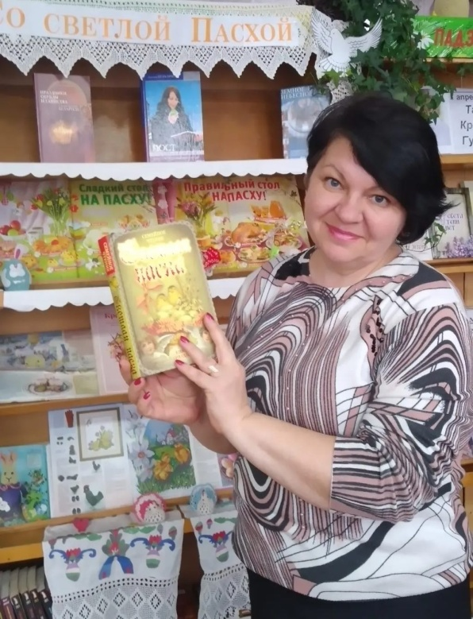
25 Февраля 2024 года
выборы депутатов в
ЕДИНЫЙ ДЕНЬ ГОЛОСОВАНИЯ

Кандидат в депутаты

Лиозненского районного Совета депутатов 29 созыва

по Тихмяновскому

избирательномуокругу № 29

КРАВЦОВА
Ольга Викторовна

Родилась в 1971 году в г.п. Лиозно, белоруска.
Имеет среднее специальное образование. В 1999 году окончила учреждение образования «Могилевский государственный техникум имени А.С. Пушкина» по специальности «Библиотековедение, библиография». С 2007 года работает библиотекарем в филиале «Чкаловская горпоселковая библиотека» государственного учреждения культуры «Лиозненская центральная библиотечная система».
Проживает в г.п. Лиозно, беспартийная.
Имеет троих детей.

Предвыборная программа
Уважаемые избиратели! Дорогие земляки!
Не понаслышке знаю особенности и проблемы нашего района. Ежедневно общаюсь с жителями нашего горпоселка. Моя профессиональная жизнь связана непосредственно с людьми и культурно – просветительской деятельностью.
Мое решение баллотироваться в депутаты продиктовано желанием сделать жизнь в нашем микрорайоне лучшее для каждого его жителя.
Основные направления моей деятельности:
- решение вопросов жилищно – коммунальной сферы, в первую очередь - улучшения состояния дорог на территории округа;
- создание условий для культурного и духовного совершенствования граждан;
- воспитание у подрастающего поколения любви к Отечеству, уважения к национальной истории, культуре, традициям.
Только вместе, уважаемые избиратели, мы добьемся улучшения жизни и будем способствовать развитию нашей страны!

